***Chapitre 2 : les grands ensembles de nombres***

# Notations ensemblistes

1. **Elément appartenant à un ensemble**

|  |
| --- |
| **Notation :**  *a* et *b* sont deux éléments et A un ensemble  « $a∈A$  » signifie que *a* appartient à A  « $b∉A$  » signifie que *b* n’appartient pas à A  A |

Exemple : 

1 $∈$ A

5 $∉$ A

1. **Ensemble inclus dans un autre**

|  |
| --- |
| **Notation -définition**:  Soit A et B deux ensembles  On dit que **A est inclus dans B** que l’on note « $A⊂B$  » **lorsque** tout élément de A appartient à B  On dit que **A n’est pas inclus dans B** que l’on note « $A⊄B$  **» si et seulement si** il existe un élément de A qui  n’appartient pas à B. |

**Illustration :**

|  |  |
| --- | --- |
| B  A | B  A |

$A⊂B$

$$A⊄B$$

# Les entiers naturels et les entiers relatifs

1. **Les entiers naturels :**
2. **Définition**

|  |
| --- |
| **Définition**:  L’ensemble des **nombres entiers naturels** se nomme ℕ (vient de l’italien « Naturale ») et est formé par les nombres $0,1,2,3 ….$ ℕ= $\{0 ;1 ;2 ;3 ;…\}$ |

Exemples :

$4$ $∈$ ℕ , $-2$ $∉$ ℕ

1. **Famille des pairs et des impairs – points raisonnement**

**Propriété :**

Tout entier naturel $n$ s’écrit donc sous la forme $n = 2k$ (famille des entiers pairs) ou $n =2k+1$ (famille des entiers impairs) $,k$ désignant un entier naturel.

La réunion de ces deux familles forme l’ensemble ℕ

**Raisonnement par disjonction de cas :**

**On démontre qu’une propriété est vraie pour un nombre fini de cas (famille d’entiers) , ces cas regroupant tous les cas possibles….**

**Exercice :** à l’aide d’une disjonction de cas , démontrer que le produit de deux entiers consécutifs est un nombre pair. Autrement dit , pour tout entier naturel quelconque $n , prouvons que n(n+1)$ est un nombre pair.

Vidéo : [mathssa.fr/produitentiers](http://www.mathssa.fr/produitentiers)  (7mns)

**1er cas :**on suppose $n$ **est** **pair** et donc que $n$ s’écrit sous la forme $n = 2k$ où $k$ est un entier naturel.

$n\left(n+1\right)= 2k\left(2k+1\right)$

$= 2×k\left(2k+1\right)$

$n\left(n+1\right)$ est donc pair (multiple de 2)

**2ème cas :**on suppose $n$ **est** im**pair** et donc que $n$ s’écrit sous la forme $n = 2k+1$ où $k$ est un entier naturel.

$n\left(n+1\right)=(2k+1)\left(2k+1+1\right)$

$= (2k+1)\left(2k+2\right)$

$= (2k+1)\left(2(k+1)\right)$

$= = 2×\left(2k+1\right)(k+1)$

$n\left(n+1\right)$ est donc pair (multiple de 2)

**Conclusion :** par disjonction de cas, on a démontré que, pour tout entier naturel $n$, $n(n+1)$ est un nombre pair.

**Raisonnement par l’absurde :**

**On garde les hypothèses mais suppose que la conclusion à laquelle on doit arriver est fausse et on essaie d’obtenir une contradiction**

|  |
| --- |
| **Propriété :**  Si $a²$ est un nombre pair alors $a$ est pair. |

Preuve :on raisonne par l’absurde.

On suppose donc que $a²$ est pair et que $a$ est impair.

$a$ s’écrit sous la forme $a=2k+1$

$a^{2}={\left(2k+1\right)}^{2}={\left(2k\right)}^{2}+2×2k×1+1^{2}=4k^{2}+4k+1=2\left(2k^{2}+2k\right)+1$

$a^{2}$ est donc un nombre impair. Contradiction avec l’hypothèse de départ.

On en déduit donc que a est pair.

**2.Les entiers relatifs :**

|  |
| --- |
| **Définition**:  L’ensemble des **nombres relatifs** se note ℤ (vient de l’allemand « Zahl ») et est composé des  **entiers naturels et de leurs opposés.** ℤ= $\{…-3 ;-2 ;-1 ;0 ;1 ;2 ;3 ;…\}$ |

Exemples : $-2$ $∈$ ℤ $5∈$ ℤ $0,33$ $∉$ ℤ

|  |
| --- |
| **Propriété:**  Tout **entier naturel** est aussi un  **entier relatif**  Autrement dit :  ℕ $…..$ ℤ |

**III- Les nombres décimaux et les rationnels :**

**1.Caractérisation des nombres décimaux :**

|  |
| --- |
| **Définition** :  L’ensemble des **nombres décimaux** se note ⅅ (vient du français « Décimales ») et représente l’ensemble des nombres qui s’écrivent avec un nombre fini de chiffres après la virgule. |

Exemples : $0,56$ $∈$ ⅅ $3$ $∈$ ⅅ

$\frac{1}{3}∉$ ⅅ car $\frac{1}{3}$ $≈$ $0,3333…$ $\frac{3}{4}$ $∈$ ⅅ car $\frac{3}{4}$ $= 0,75$

|  |
| --- |
| **Définition équivalente :**  Un nombre décimal peut toujours s’écrire sous la forme de la fraction d’un entier et d’une puissance de 10. |

Par exemple $: 2,36$  = $\frac{236}{100}$ = $\frac{236}{{10}^{2}}$

|  |
| --- |
| **Propriétés :**  Tout **entier relatif** est aussi un  **nombre décimal**  Autrement dit :  ℤ $⊂$ ⅅ |

**Illustration : $-123=123,0$**

|  |
| --- |
| **Propriété : $\frac{1}{3}$**  n’est pas un nombre décimal |

**Démonstration (au programme) vidéo :** [**mathssa.fr/13nondécimal**](http://www.mathssa.fr/13nondecimal)

Raisonnons par l’absurde. Supposons donc que $\frac{1}{3}$ est un nombre décimal

$\frac{1}{3}$ = $\frac{a}{{10}^{n}}$ avec $a$ entier relatif et $n$ entier naturel.

Ainsi ${10}^{n}=3×a$

Ainsi ${10}^{n}$ est divisible par 3. Donc la somme de ces chiffres : $1+\underset{n fois}{\underbrace{0+…+0 }}=1$ est divisible par 3. Ce qui est impossible !

**2.Caractérisation des nombres rationnels**

|  |
| --- |
| **Définition** :  L’ensemble des **nombres rationnels** se note ℚ (vient de l’italien « Quotiente ») et représente  l’ensemble des nombres qui s’écrivent sous la forme d’un quotient $\frac{a}{b}$ où $a$ est un entier relatif et $b$ un entier relatif non nul |

Exemples : - $\frac{1}{3}$ $∈$ ℚ $\frac{1}{4}∈$ ℚ $\frac{π}{2}∉$ ℚ

|  |
| --- |
| **Propriété** :  Tout **nombre décimal** est aussi un  **nombre rationnel**  Autrement dit :  ⅅ $⊂$ ℚ |

**Illustration : $12,54$** = $\frac{1 254}{100}$

On a vu que $\frac{1}{3}$ n’est pas un nombre décimal mais c’est un nombre rationnel.

$\frac{1}{3}$ =0,3333… La partie décimale de $\frac{1}{3}$ comporte donc une infinité de 3.

|  |
| --- |
| **Propriété** :  Tout **nombre rationnel non décimal** a une partie **décimale périodique.** |

Preuve : admis

**Enigme : $0,999…. =1 ?$**  VRAI !

Posons $x=0,999….$. $10x=9,999… = 9+ 0,999…=9+x$

$10x=9+x$

D’où $10x-x=9 soit 9x=9$ et $x=\frac{9}{9}=1$

**3. $\sqrt{2}$ est il un nombre rationnel ?**

|  |
| --- |
| **Propriété** : $\sqrt{2}$ n’est pas **un nombre rationnel .** |

**Démonstration : au programme**

Rappel :Si $a²$ est un nombre pair alors $a$ est pair.

**vidéo :** [**mathssa.fr/racine2**](http://www.mathssa.fr/racine2)

On raisonne par l’absurde. On suppose donc que $\sqrt{2}=$ $\frac{a}{b}$ avec $a$ et $b$ entiers relatifs premiers entre eux (q non nul) c’est-à-dire . $\frac{a}{b}$ irréductible

$(\sqrt{2})²=$ $\frac{a²}{b²}$ soit $2=$ $\frac{a²}{b²}$

On en déduit donc $a²=2b².$

Ainsi $a²$ est pair.

On en déduit donc que $a$ est pair

Ainsi il existe un entier $k$ tel que $a= 2k$

Comme $a²=2b^{2}$ alors

$(2k)²=2b²$

soit encore $4k²=2b²$.

Il vient donc $2k²=b²$.

$b²$ est donc pair . Ainsi b est pair

$a et b$ étant pairs . $\frac{a}{b}$ n’est pas irréductible CONTRADICTION !

**Remarque :** il existe des nombres qui n’appartiennent à aucun des ensembles cités précédemment ($π,\sqrt{2}$…)Il faut donc construire un ensemble encore plus grand et qui contiennent tous les autres.

**IV- Les nombres réels :**

|  |
| --- |
| **Définition** :  L’ensemble des nombres **réels** se note ℝ (vient de l’allemand « Real ») et représente l’ensemble de tous les nombres. |

|  |
| --- |
| **Propriété :**  Tout **nombre rationnel** est un aussi un nombre réel.  Ainsi ℚ $⊂$ ℝ |

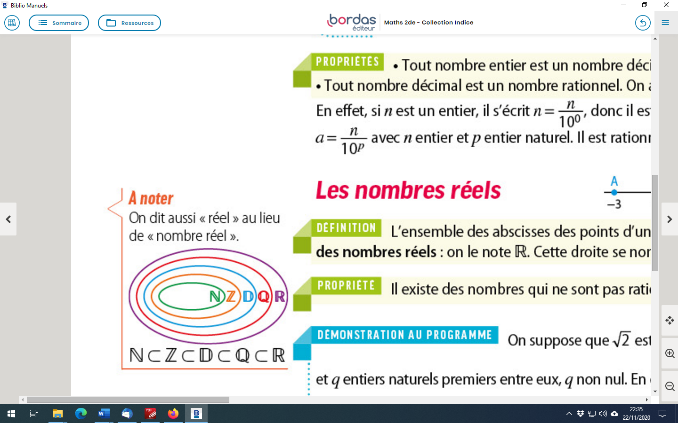

**Remarque :** « millefeuille ensembliste »

**Remarque importante :**

ℝ est formé par les **rationnels** mais aussi par des nombres qui ne sont pas **rationnels** comme : $π;\sqrt{2};...$.

Ces nombres sont des **irrationnels**.

(palais de la découverte , salle consacrée aux maths)

La partie décimale des **irrationnels** est infinie et non périodique.

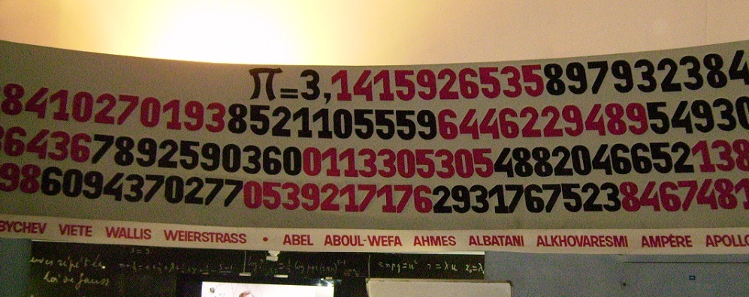

|  |
| --- |
| **Théorème :**  On assimile **l’ensemble des réels** à l’ensemble des abscisses des points d’une droite graduée que l’on appelle **droite des réels.** |

Exemple : représentation sur la droite des réels des réels suivants  – ;  ; 

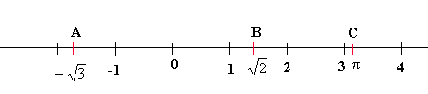

Placer dans le schéma les réels suivants : $0,000 1 ; - 3 ; 0 ; \frac{2}{3} ; \sqrt{2} ; 5 ;-\frac{3}{7} ; - 15,2 ; ; -\sqrt{16} ; -2×10^{-5} ;\frac{1}{4} ;{10}^{3}.$

$$0 5 {10}^{3}$$

-2 $×10^{-5}$ $\frac{1}{4}$

$- 3$- $\sqrt{16}$

$$\sqrt{2} π$$

$$0,000 1 -15,2$$

- $\frac{3}{7}$

$$\frac{2}{3}$$

ℝ

ℚ

D

ℤ

ℕ

Remarque : On retrouve les inclusions suivantes : $N⊂Z⊂D⊂Q⊂R$

**Bilan : Vidéo :** [**mathssa.fr/nombres**](http://www.mathssa.fr/nombres)

# V- Les intervalles de $R$:

**Vidéo :** [**mathssa.fr/interv $1$**](http://www.mathssa.fr/interv1) **de 0 à 4mns40s**

1. **Notations**

L’ensemble de tous les nombres réels $x$ tels que $2≤x≤4$ peut se représenter sur une droite graduée.

**2 4**

0 1

Cet ensemble est appelé un **intervalle** et se note : $[2;4]$

2 $∈[2 ;4]$ 4 $∈[2 ;4]$ 5 $∉[2 ;4]$

**Vidéo :** [**mathssa.fr/interv $1$**](http://www.mathssa.fr/interv1) **de 4mns40s à 12mns30s**

1. **Intervalle ouvert et intervalle fermé**

Définitions :

On dit qu'un intervalle est **fermé** si ses extrémités appartiennent à l'intervalle.

On dit qu’il est **ouvert** dans le cas contraire.

Exemples :

* L’intervalle $[–2 ; 5]$ est un intervalle fermé.

On a : $-2$ $∈$ $[–2 ; 5]$ et $5$ $∈$ $[–2 ; 5]$

* L’intervalle $]2 ; 6[$ est un intervalle ouvert.

On a : $2$ $∉$ $]2 ; 6[$ et $6$ $∉$ $]2 ; 6[$

* L’intervalle $\left]6 ; +∞\right[$ est également un intervalle ouvert.

|  |  |  |
| --- | --- | --- |
| Nombres réels $x$ | Notation | Représentation |
| $$2≤x≤4$$ | $$[2 ; 4]$$ | 0 1 |
| $$-1<x≤3$$ | $$]–1 ; 3]$$ | 0 1 |
| $$0≤x<2$$ | $$[0 ; 2[$$ | 0 1 |
| $$2<x<4$$ | $$]2 ; 4[$$ | 0 1 |
| $$x≥2$$ | $$[2 ; +∞[$$ $∞$ désigne l’infini | 0 1 |
| $$x>-1$$ | $$]-1 ; +∞[$$ | 0 1 |
| $$x≤3$$ | $$]-∞ ; 3]$$ | 0 1 |
| $$x< 2$$ | $$]-∞ ; 2[$$ | 0 1 |

**Remarques :**

* la représentation graphique d’un intervalle est soit un segment, soit une demi-droite. C’est donc une partie de $R$ représentée en un seul morceau.
* Par convention, + (plus l’infini) ou -(moins l’infini) ne sont pas des nombres, ce sont des symboles. Du coté +ou -, le crochet est toujours ouvert. On n’a pas le droit d’utiliser **+**ou -dans des inégalités !!!.
* On peut écrire $R$ comme étant $]-∞ ; +∞[$
* 
$∅$

* Attention à l’ordre des bornes, l’intervalle [1 ;-3] n’a aucun sens.

**Application :**Compléter le tableau à l’aide de la vidéo : [mathssa.fr/interv2](http://www.mathssa.fr/interv2)

